

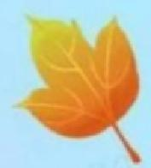

小学语文单元作业设计


学 段：小学
学 科：语文
单元课题：三年级上册第二单元

部编小学语文大单元作业设计

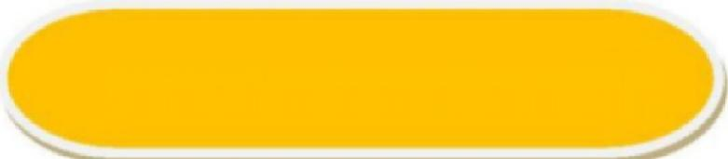

小学语文单元作业设计



单元信息

基本  信息 | 学科 |  | 年级 | 学期 | 教材版本 |  | 名称
基本  信息 | 语文 |  | 三年级 | 第一学期 | 教育部组织编 写(人民教育  出版社出版) |  | 第二单元
单元组  织方式 | ☑ 自然单元 □重组单元
课 时 信 息 | 序号 | 课时名称 |  |  |  | 对应教材内容
课 时 信 息 | 1 | 《古诗三首》 |  |  |  | 第4课
课 时 信 息 | 2 | 《铺满金色巴掌的水泥道》 |  |  |  | 第5课
课 时 信 息 | 3 | 《秋天的雨》 |  |  |  | 第6课
课 时 信 息 | 4 | 《听听，秋的声音》 |  |  |  | 第7课
课 时 信 息 | 5 | 《 写日记 》 |  |  |  | 习作
课 时 信 息 | 6 | 《语文园地》 |  |  |  | 语文园地



单元分析

单元分析 | 课标要求 | 《义务教育语文课程标准》中对第二学段有明确要求： "对学习 汉字有浓厚的兴趣，养成主动识字的习惯。""能联系上下文，理解 词句的意思，体会课文中关键词句表达情意的作用。能借助字典、词 典和生活积累，理解生词的意义。""诵读优秀诗文，注意在诵读过 程中体验情感，展开想象，领悟诗文大意。""观察周围世界，能不 拘形式地写下自己的见闻、感受和想象，注意把自己觉得新奇有趣或  印象最深、最受感动的内容写清楚。”

部编小学语文大单元作业设计

立 绝 小 兴 通 市大单元作业设计

教材分析
学情分析

部编人教版三年级语文上册第二单元，本单元以“金秋时节”为 主题，编排了《山行》《赠刘景文》《夜书所见》3首古诗和《铺满金 色巴掌的水泥道》《秋天的雨》《听听，秋的声音》3篇课文，从不同 角度展现了秋天别样的风景。 《古诗三首》是古代诗人眼中的秋景； 《铺满金色巴掌的水泥道》以儿童的视角，描写了深秋时节铺满落叶 的水泥道美景； 《秋天的雨》从多角度描绘出一个美丽、丰收、欢乐
的秋天； 《听听，秋的声音》描写了秋天里大自然的各种声音。
本单元的语文要素是“运用多种方法理解难懂的词语”。
本单元的习作要求是"学习写日记"。日记是三年级习作起步练 习的一个重要形式，引导学生留心观察生活，初步学习积累写作的素
材，并用日记的形式记录下来。
进入三年级后，大部分学生能突破识字的难关，识字的速度加
快，主动识字的愿望非常强烈。已基本养成良好的写字习惯，书写规 范、端正。学生们喜欢阅读，能正确、流利、有感情地朗读课文。能 阅读浅显的课外读物，能与他人交流自己的感受和想法。
经过一二年级的写话训练，学生对写话感兴趣，能写自己想说的 话，写想象中的事物，写出对周围事物的认识和感想，在写作中运用 阅读和生活中学到的词语。本单元旨在引导学生通过例文了解和掌握
日记的一般格式。

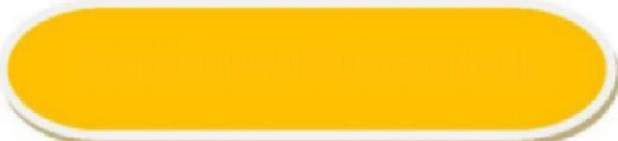

单元学习与作业目标

序号 | 单元学习与作业目标
1 | 认识本单元34个生字，读准一个多音字，会写39个字，会写29个  词 语 。
2 | 能结合已有的学习经验，运用多种方法理解难懂的词语，了解课文  的主要内容。
3 | 正确、流利、有感情地朗读课文，边读边展开想象，感受秋天的美好。
4 | 背诵指定的课文段落，摘抄自己喜欢的句子，积累与秋天有关的词语。

5 | 了解写日记的好处以及日记的基本格式，能用日记记录自己的生活。

部编小学语文大单元作业设计

部编小学语文大单元作业设计

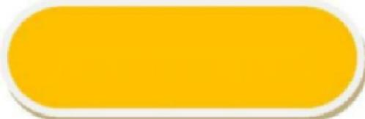
单元作业设计

"教者有心，学者得益。"作业是课堂教学的延伸和发展。优化作业设计，激 发学生学习积极性，帮助学生认识自我、展示自我，让学生体验合作探究的快乐和 成功的喜悦，真正成为学习的主人。

一 、 整体入手体现单元意识
以单元为基本单位，整体设计单元目标，将单元作业分为基础知识的巩固、基 本技能的提升和综合实践能力的培养三大模块。根据本单元识字、写字，阅读，写 作三个部分的目标与要求分别进行相对应的作业设计，对之细化后落实到每课的课 时作业中。如基础知识方面，本单元要求认识34 个生字，会写39 个生字，会写 29 个词语，及积累与秋天有关的词语。根据这些目标，我们设计了《古诗三首》的 “工整、规范地抄写下列汉字”、 "加加减减组新字”、 “背诵课文，默写《山行》”以 及五六七课的"快乐积累"等。基本技能的训练方面，本单元要求用多种理解词语 的方法理解难懂的句子，以及仿照课文写出自己看到的景色，和掌握日记的基本格 式，用日记记录生活。为此，在课时作业中设计了诸如设计书签、制作视频、搜集 古诗、寻找树叶、欣赏秋景等培养学生的动手、动脑、合作、沟通能力的实践性作 业。这些作业，内容丰富，形式多样，既面向全体，又兼顾个体。不仅巩固了基础 知识，提升了基本技能，更激发了孩子的学习兴趣。

二、 依据目标逐步迁移运用
依据单元目标，每篇课文的教学目标与要求都是循序渐进、螺旋上升的。那么， 相应的作业设计也应该体现这一过程。本单元的语文要素是"运用多种方法理解难 懂的词语"。在低年级，学生已经掌握了借助图画、查字典、联系上下文、联系生 活等了解词句的方法。本单元在是在此基础上的延伸和提升，主要是引导学生综合
运用多种方法理解难懂的词语，选择合适的方法，并逐步做到迁移运用。因此，
《古诗三首》侧重引导学生借助注释理解古诗中难懂的词语， 《铺满金色巴掌的水 泥道》侧重引导学生运用联系上下文、结合生活实际等方法理解词语。 《秋天的雨》 以"五彩缤纷"为例，引导学生用不同的方法理解词语的意思。语文园地的"交流 平台”,引导学生总结理解词语的方法。我们在课时作业中设计的“制作书签”和 "交换卡片"以及单元作业中的"主持词"等作业层层递进、环环相扣，都是围绕 着本单元的语文要素精心设计的。符合教材中的知识规律，符合学生的认知水平与 能力发展。既增强了单元中知识和能力的整体性，又呈现出螺旋式上升的梯度，改
变了学生的认知结构，提升了学生的基本能力。

三、 尊重差异注重个性张扬
本单元的作业设计，在内容上摒弃传统作业的“一刀切”,让作业从抄写的单 一形式中走出来，尊重学生的个性发展和兴趣特长的差异，设置可供选择的差异化 作业。考虑三年级学生的年龄特征，作业注重趣味性，使学生愿做作业，乐做作业。
《古诗三首》中设置的"自助餐厅"作业，就是这一思路的集中体现。在自助餐厅 中，学生可以依据自己的能力水平和兴趣从五项作业中任意选取至少两项完成，能
部编小学语文大单元作业设计

部编小学语文大单元作业设计
力较低的学生可以选择一、二项基础性作业认真完成，得两颗星；中等的同学可以 选择三项，完成得三颗星。而优等生就可以挑战四项或五项难度较大的作业。这样， 待优生吃得下，中等生吃得好，优等生吃得饱。每一个孩子都能享受到学习的乐趣 和成功的喜悦。
促进学生沟通交流，设置了合作型作业。如《铺满金色巴掌的水泥道》设置 “卡片作业”,更多的体现了作业设计的合作性和趣味性。此项作业要求学生在卡 片上写出自己认为本课难写的词或不易理解的词语以及喜欢的好词佳句，和同学分 享交流。交流方法是班长把所有同学的卡片作业放在一个盒子里，每个学生随机抽 取一张后朗读三遍，并在卡片背面写出该词语的意思和自己理解词语的方法，然后 交给出题同学做出评价。此题的设置，既发掘学生学习的自主性、协作性和创造性， 又培养了学生的团结合作、主动探究精神，学生从学习中获得积极的情感体验，真
正的成为学习的主人。

四、 单元评价促进自主发展
用发展的眼光看孩子。评价多元化包括评价标准的多元化和评价主体的多元化。 具体做法：教师和学生一起根据题目类型、难度讨论制定评价标准，然后依据评价 标准，采用自评、互评、老师评、家长评等多种方式进行综合评价，最后通过奖励 星星、大拇指、小红旗等方式彰显评价结果。如《古诗三首》就采用自我评价与老 师评价相结合。 《铺满金色巴掌的水泥道》则采用了互评、自我评价以及家长评价
结合的评价方式。这种方式使评价成为了教师、学生、家长共同参与的交流互动，
激发了学生学习的积极性，促进了学生主体的自主发
展。通过不同形式的评价，学生看到了自己的进步，体会成功的喜悦。
在当前"双减"的大背景下，本次作业设计紧紧围绕核心素养要求，精心设计， 努力实现作业的整体性、递进性、差异性、趣味性以及评价的多元性，充分发挥学 生的自主性、合作性、创造性、探究性，培养了学生的创新意识，促进了学生的全 面发展。



课时作业

自助餐厅


古诗三首


同学们，古诗是中国传统文化的瑰宝，学了这三首古诗，你最想做什么呢?

小贴士：完成任意两项 ★,完成任意三项 ★★,完成任意四项★★★ , 完
成五项，送你一 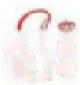个

部编小学语文大单元作业设计

部编小学语文大单元作业设计
第一课时作业

作业层次 | 作业内容 | 作业分析与  设计意图 | 评价设计 | 时长
基 础 性 作 业 | 词海拾贝  工整、规范地抄写下列汉字，注意它们的结构。  斜 赠 残 橙  寒 霜 盖 菊  加加减减，组新字。 | 本题主 要考察学生 对基础性知 识的掌握， 通过书写、 背诵达到巩 固、夯实基 础知识的目  的 。 | 评价主体：  学生☑  教师口  评价方式： 自我评价 ：  我给自己  颗★ | 5 分钟
基 础 性 作 业 | 关+之=( )  )  = (  雨+相=(  停 - ィ  枫-木=( )  背诵课文《古诗三首》,默写《山行》,标点符号不能  忘哦! | 本题主 要考察学生 对基础性知 识的掌握， 通过书写、 背诵达到巩 固、夯实基 础知识的目  的 。 | 评价主体：  学生☑  教师口  评价方式： 自我评价 ：  我给自己  颗★ | 5 分钟

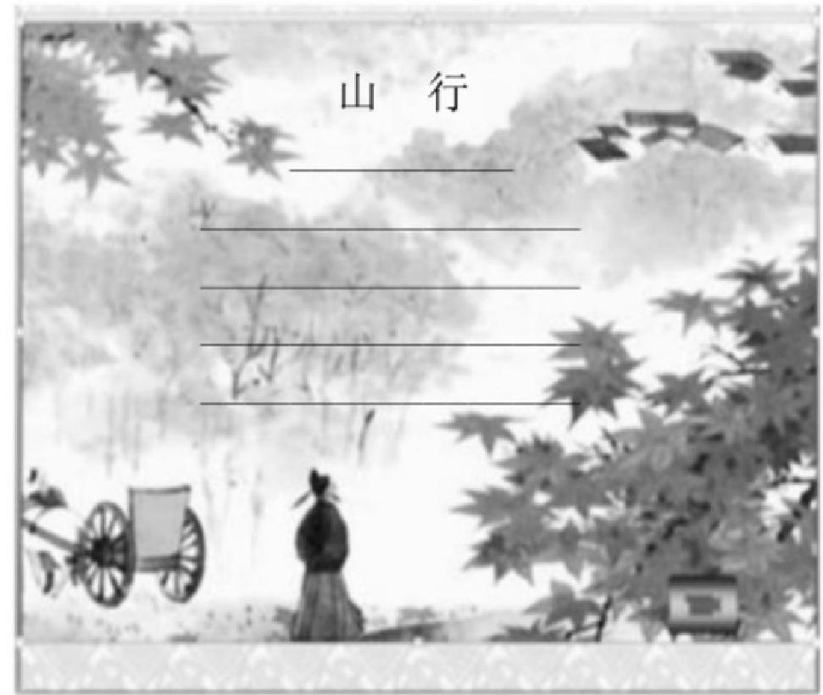

部编小学语文大单元作业设计

立 埠 小 学 通 立 十 单 三 花 业 迅
提 升 性 作 业 | 快乐积累  《山行》全诗描写的是 (季节)的景 色，读了"远上寒山石径斜，白云生处有人家"这两句  诗，我仿佛看到了  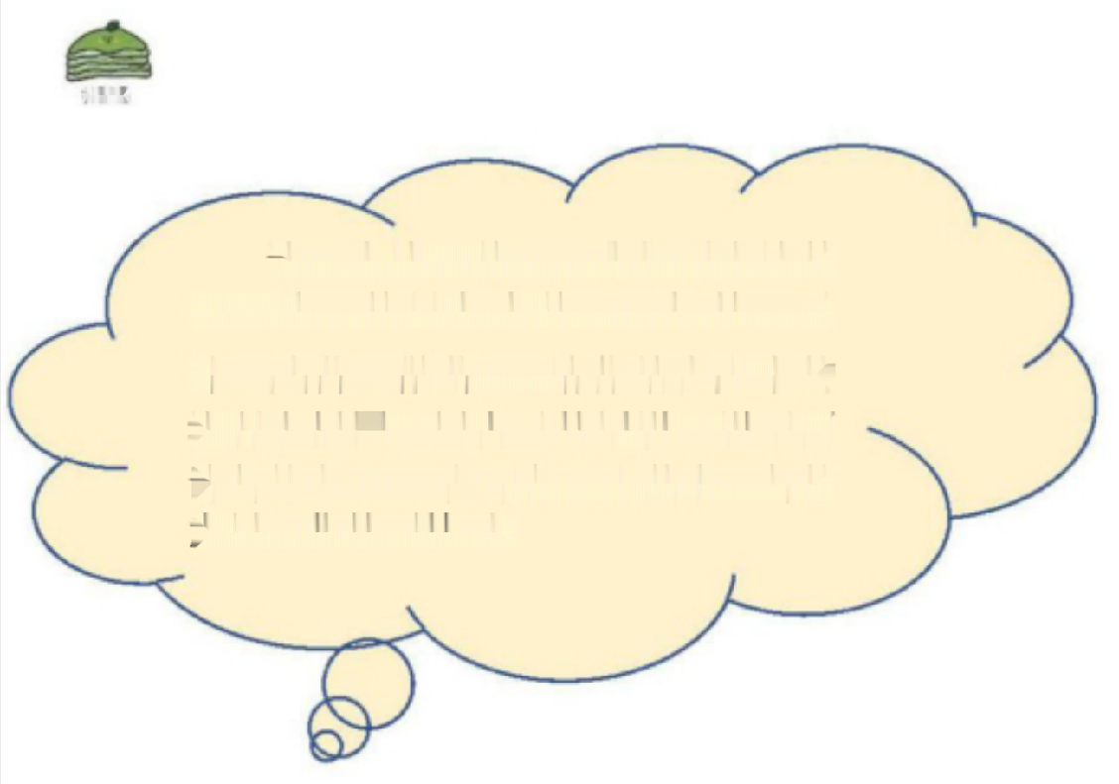  读《古诗三首》,我们不由地赞  叹：秋天的景色真美啊!枫林、霜  叶、残荷、傲菊 ……请你结合文中的  注释和插图，用自已的话说一说下面  诗句的意思吧!如果能写出其中一句的  意思，你就更棒了!  停车坐爱枫林晚，霜叶红于二月花。  一年好景君须记，最是橙黄橘绿时。  知有儿童挑促织，夜深篱落一灯明。 | 本题考 查了学生对  诗歌《山  行》的理  解，培养了 学生的想象 力，训练了 学生的表达  能 力 。  通过本 题的练习使 学生进一步 掌握理解诗 歌大意的基 本方法，同 时体会诗人 情感，领悟 经典诗句的 魅力，培养 了学生热爱 中国传统文 化的思想感  情 。 | 评价主体：  学生口  教师☑  评价方式： 老师评价： 老师给我  颗 | 分 钟  10

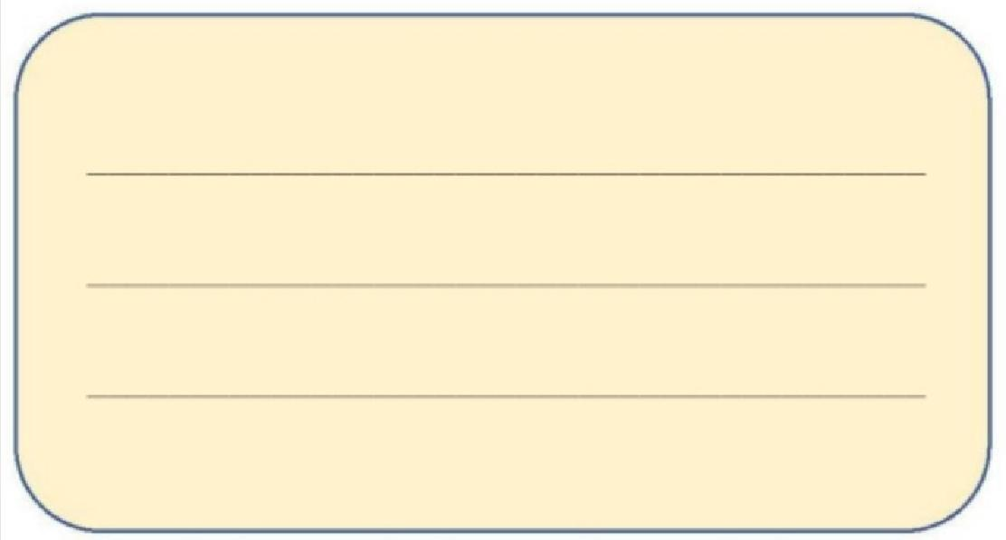
部编小学语文大单元作业设计

立 娘 小 学 通 市 十 单 三 花 业 迅
综 合 性 作 业 | 动手小达人  # 科 为好朋友设计一个书签，工整地写上你最喜欢的诗  句，有绘画能力的也可以配上图画哦! | 通过绘 画、设计书 签，延伸古 诗内容，培 养学生的动 手、动脑、 合作、沟通 的能力，激 发孩子学习  的积极性。 | 评价主体：  学生☑  教师口  评价方式：  司学评价：  同学给我  颗 | 根据实际情况而定

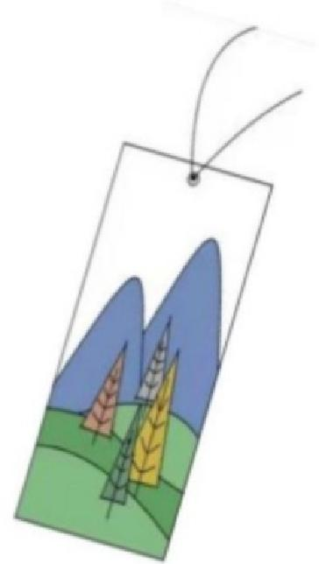

部编小学语文大单元作业设计

第二课时作业

部编小学语文大单元作业设计

作业  层次 | 作业内容 | 作业分析与  设计意图 | 评价设计 | 时  长
基 础 性 作 业 | 词海拾贝  用“ √ ”给加点字选择正确读音或解释。  一年好景君(jūn jūn)须记，最是橙(chéng  dèng)黄橘绿时。  停车坐(坐下 因为)爱枫林晚，霜(shāng  shuāng)叶红于二月花。  知有儿童挑(tiāo tiao)促织，夜深篱落(篱笆  离开) 一灯明。  九 宫 格  请从以下九个字中识别一句七言诗并写下来。 | 本题先是通 过选择，巩固 字词的读音、 字意又以"九 宫格”的形式 激发学生背诵  古诗、积累古  诗的兴趣。 | 评价主体：  学生☑  教师  评价方式： 自我评价： 我给自己  颗 | 分钟  5
  散 | 学 | 知
  儿 | 促 | 挑
  有 | 童 | 织

部编小学语文大单元作业设计

立 娘 小 学 通 市 十 苗 三 花设计

提 升 性 作 业

评价主体：
学生☑
教师☑
家长☑

评价方式：
老师评价：
老师给我
颗
同桌评价：
同桌给我
颗★
家长评价：
家长给我
颗

10

分钟

精彩挑战

给加点字选择正确的解释。
排 接

星期天，我们全家人坐( )车去郊游。傍晚 时分，大家席地而坐( ),我望着远处的枫林，忽
然想到了杜牧的两句诗：停车坐( )爱枫林晚，

霜叶红于二月花。
A、乘、搭 B.因为 C.臀部放在椅子等物体上

本题通 过创设生活情 境，让学生理 解“坐”的不 同含义，培养 学生在语境中 理解词语的能
力 。

积累古诗 使学生进一步 掌握理解古诗 大意的方法， 提升了学生的
语文素养。

以支持身体

读一读，写一写，说一说。

1.下面这首诗也是描写秋天的，你会读吗?读给你的同
桌或家长听。
山居秋暝
唐王维
空山新雨后，天气晚来秋。
明月松间照，清泉石上流。

2.你还知道哪些描写秋天、赞美秋天的古诗?请你摘抄
首吧!借助工具书等方法，把古诗的意思用自己的话说
给同学听一 听。

部编小学语文大单元作业设计

立 娘 小 学 通 市 十 苗 三 花设计

综 合 性 作 业

通过和 大人一起读 的形式，延 伸古诗内容 培养学生朗 读及实践、 合作、沟通 的能力，激 发孩子学习
的积极性。

评价主体： 学生☑
教师

评价方式： 自我评价 ：
我给自己
颗
同学评价：
同学给我
颗

根 据 实 际 情 况 而 定

和大人一起读

4 读出古诗节奏、韵味，配乐朗读或拍成小视频与 同学分享。



部编小学语文大单元作业设计

铺满金色巴掌的水泥道


第一课时作业

部编小学语文大单元作业设计

作业  层次 | 作业内容 | 作业分析与  设计意图 | 评价设计 | 时长
基 础 性 作 业 | 词海拾贝  下列加点字注音全对的一项是( )。  A、皮靴(xié) 凌乱(líng)  B、水洼(wā) 增加(zēng)  C、棕色(zhōng) 脚印(yìn)  D、混乱(hún) 水晶(jīn)  读拼音，写词语。  míng lǎng yuàn qiáng pái liè  liàng jīng jīng zōng hóng sè | 选择题考 查和巩固学生  对字音的掌  握，看拼音写 词语则巩固学 生对本课生字  的拼读书写。 | 评价主体：  学生口  教师☑  评价方式： 教师评价：  老师给我  颗 | 分钟  5

部编小学语文大单元作业设计

立 娘 小 学 通 市 十 苗 三 花设计

提 升 性 作 业

评价主体： 学生☑
教师

评价方式：
教师评价：
老师给我
颗

分享学习成 果，通过互
评，我得
颗

10

分钟

综 合 性 作 业

本题力求 体现作业设计 的实践性、探 究性合作性及 跨学科性，激 发学生学习兴 趣，让学生产 生更丰富独特 的内心感受， 个性品质得到 发展，创新能
力得到培养。

评价主体：
学生☑
家长☑
教师口

评价方式： 自我评价 ：
我给自己
颗

家长评价： 家长给我
颗

根据实际情况而定

动手小达人

到小区或公园寻找各种不同形状的落叶，仔细观察 后，说说他们的特点，再动手画一画。 (叙述有条理
画面美观最多5颗★ )

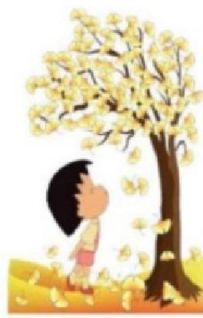

精彩挑战

查字典
"规"按音序查字法应先查音序( ),再查
音节( )。按部首查字法应先查部首(),
再查( )画。字典里的解释有：A、画圆形的 工具B一定的标准。 c、劝告请为下列句子中的
"规"选择正确的解释。
(1)圆规的作用是帮助我们画图。 ( )
(2)李老师规劝小明改掉做事拖拉的坏习惯。 ( )
(3)我们要遵守交通规则，靠右侧行走。 ( )

(书写正确★ 规 范★ 最多5颗★ )

在卡片上写出你认为本课难写的或不易理解的词语及

本题训 练学生通过查 字典的方式理 解难懂词语的 能 力 。

此题的设 置，主要是引 导学生综合运 用多种方法理
解难懂的词
语，发掘学生
学习的自主
性、协作性和 创造性，培养 了学生的团结
合作、主动
探究精神。

你喜欢的好词佳句，和同学分享交流。

交流方法：班长把所有同学写的卡片作业放在一个盒 子中，每个学生随机抽取一张后朗读三遍，用查字典、 联系上下文等方式理解词语的意思并试着用这个词语说 一句话， (书写工整，表达清楚，最多5颗★)对同学
做出评价。

部编小学语文大单元作业设计

部编小学语文大单元作业设计

第二课时作业

作业  层次 | 作业内容 | 作业分析与  设计意图 | 评价设计 | 时长
基 础 性 作 业 | 词海拾贝  读一读，写一写，选择其中的一、两个词语写一 句 话 。 | 第一题 考查学生对  常见形式  (ABB式、  ABAB式、  AABC式)的 积累、理解 情况，第二 题采用连线 的形式训练 学生的词语  搭配能力。 | 评价主体： 学生口  教师☑ | 5 分钟

以上内容仅为本文档的试下载部分，为可阅读页数的一半内容。如要下载或阅读全文，请访问：https://d.book118.com/027004104066006031

